Název | Sídlo | Předmět plnění | Cena plnění
KKS, spol. s.r.o. | Příluky 386, 760 01 Zlín | Zemní práce a povrchové úpravy terénu | 769 027,33 Kč bez DPH

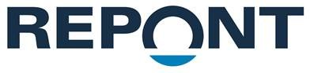
Držitel certifikátu ISO 9001:2016, ISO 14001:2016, ISO 45001-2018
Název: „Areál Kolibiska – SO.22 Přístupový chodník - Stužka“  Předmět: Veřejná zakázka  Zákazník: Národní muzeum v přírodě, p.o., Palackého 147, 756 61 Rožnov pod Radhoštěm | č.: 251063  rev. 00
Čestné prohlášení o poddodavatelích

Já níže podepsaný Ing. David Baroš, MBA, jednatel společnosti REPONT s.r.o., se sídlem Hrachovec 245, 757 01 Valašské Meziříčí, tímto čestně prohlašuji, že na uvedené veřejné zakázce se budou podílet následující poddodavatelé:

V Hrachovci dne

…………………………………………..
Ing. David Baroš, MBA Jednatel společnosti
Datum:

